KARTA PRACY
Thema: Rund um Ostern!

Aufgabe 1
Beschreibe die Bilder!

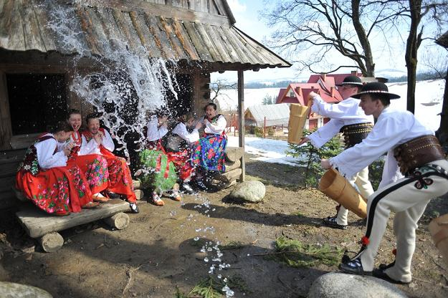
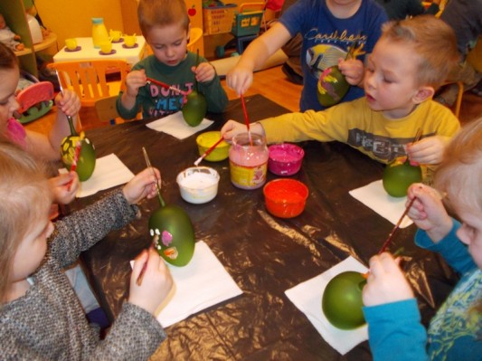

_____________________________________ ____________________________________
_____________________________________ ____________________________________
_____________________________________ ____________________________________
_____________________________________ ____________________________________
_____________________________________ ____________________________________
_____________________________________ ____________________________________
_____________________________________ ____________________________________
_____________________________________ ____________________________________

Aufgabe 2
Beantworte die Fragen!
- Was meinen Sie, warum bemalen die Kinder Eier?
__________________________________________________________________________
__________________________________________________________________________
__________________________________________________________________________
__________________________________________________________________________
- Was gehört noch zu den Osterbräuchen?
__________________________________________________________________________
__________________________________________________________________________
__________________________________________________________________________
__________________________________________________________________________
- Erzählen Sie von Ihren letzten Vorbereitungen für Ostern.
__________________________________________________________________________
__________________________________________________________________________
__________________________________________________________________________
__________________________________________________________________________
Aufgabe 3
Vorbereite dich auf das Gespräch!

Rozmawiasz z kolegą/koleżanką z Niemiec na temat Świąt Wielkanocnych. Poniżej podane są 4 kwestie, które musisz omówić w rozmowie z egzaminującym.

Rozmowę rozpoczyna zdający.
przygotowania
zwyczaje
Wielkanoc
w Niemczech
potrawy

__________________________________________________________________________
__________________________________________________________________________
__________________________________________________________________________
__________________________________________________________________________
__________________________________________________________________________
__________________________________________________________________________
__________________________________________________________________________
Die Hausaufgabe
Was für Bräuche sind das? Wo gibt es sie? Wähle drei Bräuche und recherchiere im Internet!

